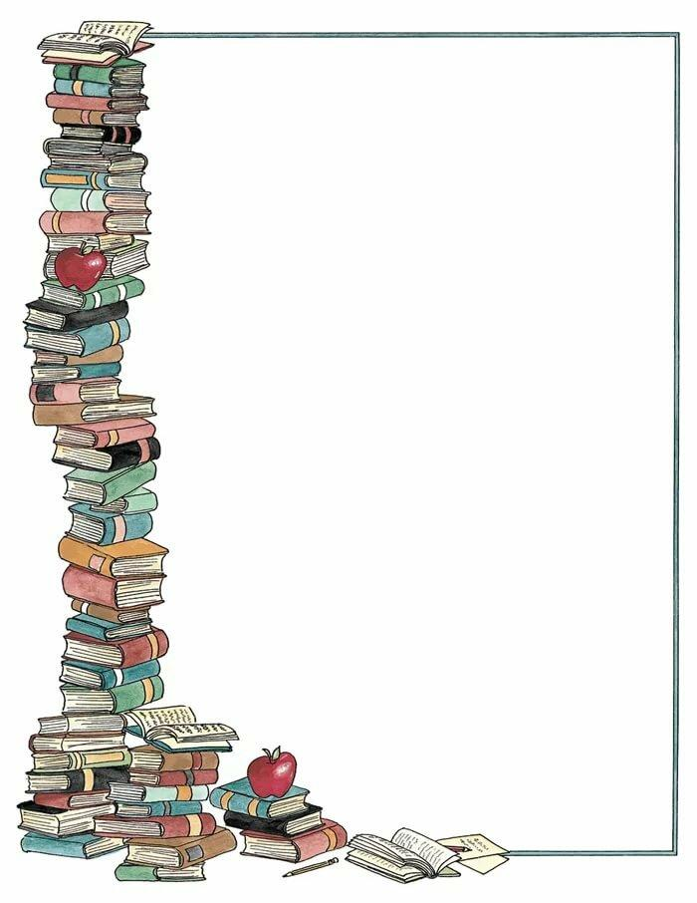

***Уважаемые Родители!***

***В соответствии с требованиями ФГОС (федеральным государственным стандартом, предлагаем Вам познакомиться со списком, рекомендуемой художественной литературы для чтения 5-6 летним детям.***

***Конечно, это не означает, что Вы должны читать только эти книги. Важно учитывать желания и интересы самого ребёнка.***

***Русский фольклор***Песенки. «Как на тоненький ледок.»; «Николенька-гусачок.»; «Уж я колышки тешу.»; «Как у бабушки козел.»; «Ты мороз, мороз, мороз.»; «По дубочку постучишь — прилетает синий чиж.»; «Ранним-рано поутру.»; «Грачи-киричи.»; «Уж ты, пташечка, ты залетная.»; «Ласточка, ласточка.»; «Дождик, дождик, веселей.»; «Божья коровка.».  
***Сказки.*** «Лиса и кувшин», обр. О. Капицы;

«Крылатый, мохнатый да масляный», обр. И. Карнауховой;

«Хаврошечка», обр. А. Н. Толстого;

«Заяц-хвастун», обр. О. Капицы;

«Царевна-лягушка», обр. М. Булатова;

«Рифмы», авторизированный пересказ Б. Шергина

«Сивка-бурка», обр. М. Булатова;

«Финист — ясный сокол», обр. А. Платонова.  
***Фольклор народов мира***.   
Песенки. «Гречку мыли», литов., обр. Ю. Григорьева; «Старушка», «Дом, который построил Джек», пер. с англ. С. Маршака; «Счастливого пути!», голл., обр. И. Токмаковой; «Веснянка», укр., обр. Г. Литвака; «Друг за дружкой», тадж., обр. Н. Гребнева (в сокр.).  
***Сказки.***

«Кукушка», ненецк., обр. К. Шаврова;

«Чудесные истории про зайца по имени Лек», сказки народов Западной Африки, пер. О. Кустовой и В. Андреева;

«Златовласка», пер. с чеш. К. Паустовского;

«Три золотых волоска Деда-Всеведа», пер. с чеш. Н. Аросьевой (из сборника сказок К. Я. Эрбена).



***Произведения поэтов и писателей России***   
Поэзия. И. Бунин. «Первый снег»;

А. Пушкин. «Уж небо осенью дышало.» (из романа «Евгений Онегин»); «Зимний вечер» (в сокр.);

А. К. Толстой. «Осень, обсыпается весь наш бедный сад.»;

М. Цветаева. «У кроватки»;

С. Маршак. «Пудель»;

С. Есенин. «Береза», «Черемуха»;

И. Никитин. «Встреча зимы»;

А. Фет. «Кот поет, глаза прищурил.»;

С. Черный. «Волк»;

В. Левин. «Сундук», «Лошадь»;

М. Яснов. «Мирная считалка».

С. Городецкий. «Котенок»;

Ф. Тютчев. «Зима недаром злится.»;

А. Барто. «Веревочка».  
***Проза.***

В. Дмитриева. «Малыш и Жучка» (главы);

Л. Толстой. «Косточка», «Прыжок», «Лев и собачка»;

Н. Носов. «Живая шляпа»;

Б. Алмазов. «Горбушка»;

А. Гайдар. «Чук и Гек» (главы);

С. Георгиев. «Я спас Деда Мороза»;

В. Драгунский. «Друг детства», «Сверху вниз, наискосок»;

К. Паустовский. «Кот-ворюга».  
***Литературные сказки.***

Т. Александрова. «Домовенок Кузька» (главы);

В. Бианки. «Сова»;

Б. Заходер. «Серая звездочка»;

А. Пушкин. «Сказка о царе Салтане, о сыне его славном и могучем богатыре Гвидоне Салтановиче и о прекрасной царевне Лебеди»;

П. Бажов. «Серебряное копытце»;

Н. Телешов. «Крупеничка»;

В. Катаев. «Цветик-семицветик».

.



***Произведения поэтов и писателей разных стран   
Поэзия.***

А. Милн. «Баллада о королевском бутерброде», пер. с англ. С. Маршака;

В. Смит. «Про летающую корову», пер. с англ. Б. Заходера;

Я. Бжехва. «На Горизонтских островах», пер. с польск. Б. Заходера;

Дж. Ривз. «Шумный Ба-бах», пер. с англ. М. Бородицкой;

«Письмо ко всем детям по одному очень важному делу», пер. с польск. С. Михалкова.   
Литературные сказки.

X. Мякеля. «Господин Ау» (главы из книги, пер. с финск. Э. Успенского;

Р. Киплинг. «Слоненок», пер. с англ. К. Чуковского, стихи в пер. С. Маршака;

А. Линдгрен. «Карлсон, который живет на крыше, опять прилетел» (главы в сокр., пер. со швед. Л. Лунгиной.  
Произведения для заучивания наизусть   
«По дубочку постучишь.», рус. нар. песня;

И. Белоусов. «Весенняя гостья»;

Е. Благинина. «Посидим в тишине»;

Г Виеру. «Мамин день», пер. с молд. Я. Акима;

М. Исаковский. «Поезжай за моря-океаны»;

М. Карем. «Мирная считалка», пер. с франц. В. Берестова;

А. Пушкин. «У лукоморья дуб зеленый.» (из поэмы «Руслан и Людмила»);

И. Суриков. «Вот моя деревня».  
Для чтения в лицах   
Ю. Владимиров. «Чудаки»;

С. Городецкий. «Котенок»;

В. Орлов. «Ты скажи мне, реченька.»;

Э. Успенский. «Разгром».  
***Дополнительная литература***Русские народные сказки. «Никита Кожемяка» (из сборника сказок А. Афанасьева);

Б. Житков. «Белый домик», «Как я ловил человечков»;

Г. Снегирев. «Пингвиний пляж», «К морю»,

Л. Пантелеев. «Буква „ы"»;

М. Москвина. «Кроха»;



***Зарубежные народные сказки.*** «О мышонке, который был кошкой, собакой и тигром», инд., пер. Н. Ходзы;

«Как братья отцовский клад нашли», молд., обр. М. Булатова;

«Желтый аист», кит., пер. Ф. Ярлина.  
Проза.

Б. Житков. «Белый домик», «Как я ловил человечков»;

Г. Снегирев. «Пингвиний пляж», «К морю», «Отважный пингвинёнок»;

Л. Пантелеев. «Буква „ы"»;

М. Москвина. «Кроха»;

А. Митяев. «Сказка про трех пиратов».  
Поэзия.

Я. Аким. «Жадина»;

Ю. Мориц. «Домик с трубой»;

Р. Сеф. «Совет», «Бесконечные стихи»;

Д. Хармс. «Уж я бегал, бегал, бегал.»;

Д. Чиарди. «О том, у кого три глаза», пер. с англ. Р. Сефа;

Б. Заходер. «Приятная встреча»;

С. Черный. «Волк»;

А. Плещеев. «Мой садик»;

С. Маршак. «Почта».  
Литературные сказки. А. Волков. «Волшебник Изумрудного города» (главы);

О. Пройслер. «Маленькая Баба-яга», пер. с нем. Ю. Коринца;

Дж. Родари. «Волшебный барабан» (из книги «Сказки, у которых три конца», пер. с итал. И. Константиновой;

Т. Янссон. «О самом последнем в мире драконе», пер. со швед. Л. Брауде; «Шляпа волшебника», пер. В. Смирнова;

Г. Сапгир. «Небылицы в лицах», «Как лягушку продавали»;

Л. Петрушевская. «Кот, который умел петь»;

А. Митяев. «Сказка про трех пиратов».

***Не отказывайте Вашему ребёнку в чтении любимых книг. Помните, что хорошая книга – это отличный повод для разговора. И, конечно же, она – лучший подарок. Дарите книги своим детям, друзьям, близким!***

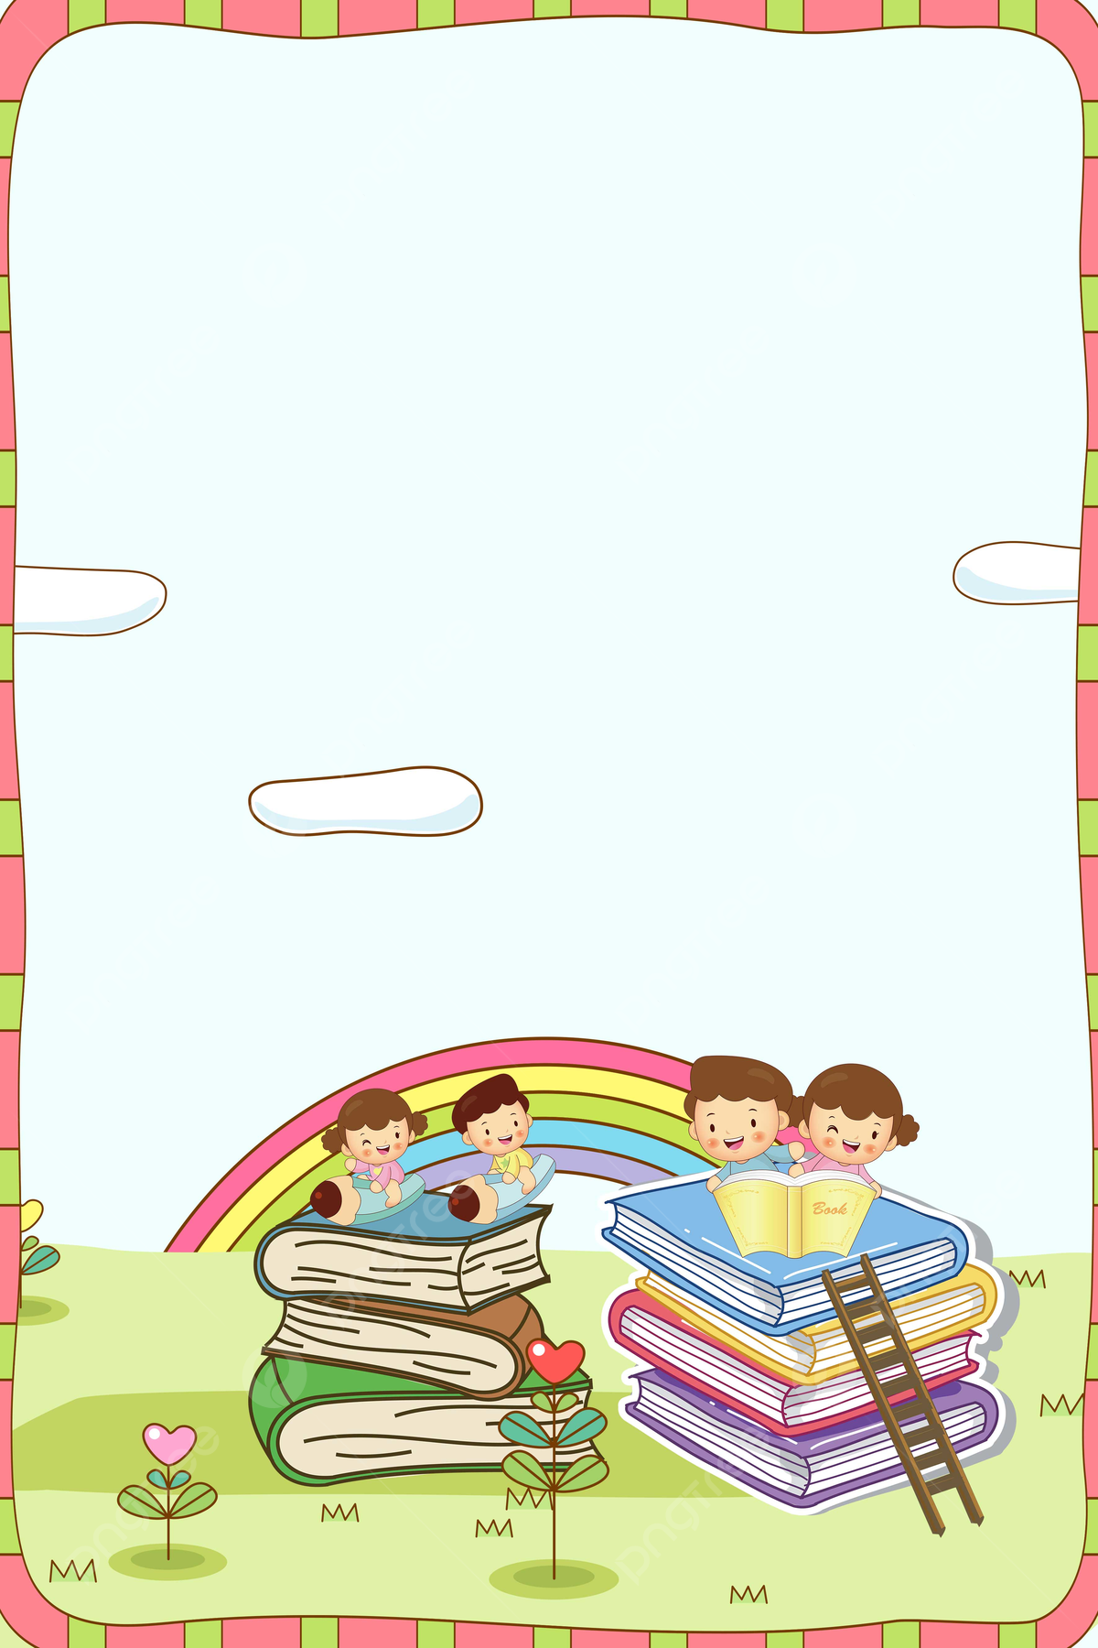

***Рекомендуемый список литературы***

***для детей старшего дошкольного возраста***

***в соответствии с требованиями***

***ФГОС ДО***